NNFK styrelsemöte 2020-10-01 Bruksvallarna
Närvarande: Kajsa Vallström, Eva Perman, Kristina Edh, Jan Svensson, Christina Persson,
§.1 Mötet öppna
§.2 Sekreterare Kajsa Vallström
§.3 Justerare Christina Persson
§.4 Föregående protokoll

§.5 Dagordning:
Fjälljakten – NNFK skickar skrivelse till specialhundklubbarna att driva frågan till FA
Möte med övriga fågelhundklubbar ang. träningsmarkerna 9–10 januari 2021
Jaktprov
- SM & Fjällpokal Lofsdalen 21–25 april 2021 + NNFK partier
Provledning Kristina Edh & Eva Perman
Kommissarie Kajsa Vallström, Christina Persson, tillfråga Lena Larsson
Kina kollar marker
Eva bokar boende
Domare

- SM & Fjällpokal i NNFKs regi i Bruksvallarna 29/9–3/10 2021

- NNFKs Huvudprov beslutas 2021 gå i Edevik 3-5/9

- Sent höstprov tillsammans med Gordon setterklubben 8–10/10

Utställningar
- Utställningen i november 7-8/11 allt ok?
Beslut tas att om inte Marina kan döma utställningen tillfrågas Hasse A
- Planerade utställningar:
2021
23/5 Bringåsen
20/6 Klubbdag
1/8 Västgård
27/11Järpen
2022
22/5 Bringsåsen
12/6 Östersund
31/7 Västgård
5/11 Östersund

Klubbdagen
- Förslag: utställningsträning, luftgevär, åredalen hund och häst kommer och
visar grejer, kommissarieutbildning, apporttävling
Vem kan hålla i klubbdagen? -> Utställningsansvariga håller i ”roddandet” för att
sedan fördela ut uppgifter

§.9 Övriga frågor

§.10 Tid för nästa möte Söndag 18 oktober kl. 19

§. 11 Mötet avslutas

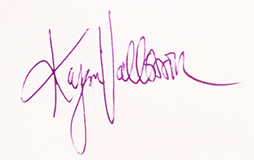
___________________________ ___________________________
Sekreterare Kajsa Vallström Justerare

